Краткосрочный проект
в средней группе


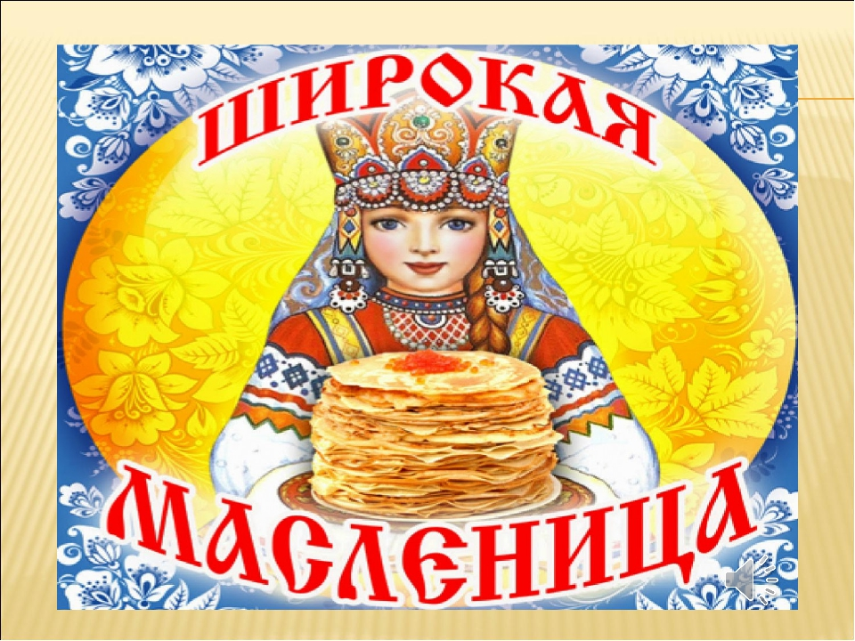

Подготовила: Усова Л.Г.



Тип проекта:
познавательный, речевой, творческий, краткосрочный.
Срок реализации проекта: 1 неделя (с 11 по 15 марта 2024).
Участники проекта: дети средней

группы (4-5 лет), воспитатели, родители.

Актуальность проекта:
в нашем стремительно меняющемся мире многое безвозвратно уходит из жизни народа, его памяти. Наш долг – успеть сохранить все ценное и достойное будущего из народной культуры, его материального и духовного наследия. Известный русский ученый Дмитрий Сергеевич Лихачев писал: «В том случае, когда культура, духовность народностей лишена своеобразия, то нет надобности, или даже смысла в существовании этого народа. До тех пор, пока мы не научимся уважать и любить свои традиции, язык, своих богов, мы никогда не научимся уважать самих себя. Данная тема помогает детям глубже познакомиться с русскими обычаями, традициями и обрядами. В результате этого проекта ребята также знакомятся с русскими песнями, сказками, играми, костюмами, плясками своей страны. Это все воспитывает у детей эмоционально положительное отношение к Родине, традициям и обычаям.

Цель проекта:

Повышение интереса к традициям русского народа (праздник Масленица).


Задачи:
- Познакомить детей с традицией русским обрядовым праздником Масленицей, с малыми жанрами русского народного фольклора (частушками, потешками, поговорками, закличками и т.п.).
- Развитие художественно-творческую деятельность путем ознакомления с предметами декоративно- прикладного искусства русской культуры;
- Формирование любви к Родине, ее традициям ;
- Воспитание чувства патриотизма, основанные на русских традициях, духовно нравственные качества: доброту, миролюбие, великодушие, всепрощение;
- Создание благоприятных условий для взаимодействия родителей, детей и воспитателей детского сада в изучение русской культуры и народного праздника «Масленица».



Ожидаемые результаты проекта:
  - Приобщение детей к традиции проведения
народного праздника – Масленицы через
сопереживание и непосредственное участие их в общем действии.
  - Создание атмосферы радости приобщения к традиционному народному празднику.
  - Повышение познавательного интереса среди
детей к родной истории.


Формы реализации проекта:
- Непосредственно образовательная деятельность;
- Игры;
- Беседы;
- Консультации родителям.

Продукты реализации проекта:
- Выставка детских работ;
- Праздник «Масленица».

ЭТАПЫ ПРОЕКТА:
1. Разработка проекта:
- Обсуждение вариантов проведения и
- возможностей участия в празднике родителей и детей.
- Подготовка информации для родителей о
- народном празднике «Масленица».
- Планирование и проведение занятий, совместной
- и игровой деятельности с детьми.

2. МОДЕЛИРОВАНИЕ И РЕАЛИЗАЦИЯ.

Разработка праздника:
- Планирование проведения праздника;
- Обсуждение оформления группы.
- Подбор необходимых атрибутов для игр на празднике.
- Оформление уголка для родителей с информацией
- о народном празднике «Масленица»
- Оформление «блинного» уголка с рецептами блинов.

План реализации проекта:

Первый этап.
  - Целеполагание;
  - Довести до участников важность данной темы;
  - Подбор методической литературы;
  - Подбор наглядно-дидактического материала,
художественной литературы (по теме проекта).

Второй этап.
Социально-коммуникативное развитие:
Беседы о праздниках, традициях русского народа
«Что за праздник, Масленица?», «Как отмечать
Масленицу»;
Беседа о правилах поведения во время
праздника, беседа на тему: «Огонь – не забава!»; Сюжетно-ролевые игры «Семья», «Детский сад»,
«Магазин», «Кухня», «Мастерская».

Познавательное развитие:
НОД «Масленица дорогая - наша гостьюшка
годовая»;
Беседы о традициях и обрядах праздника. Видеофильм «Смешарики – Масленица.

Речевое развитие:
Разучивание стихотворений, потешек, закличек, пословиц о зиме, весне, Масленице;
Отгадывание загадок по тематике проекта; Беседы о сезонных изменениях в природе;
Чтение русского фольклора, стихотворений о
масленице: «Этот праздник к нам идет… »,
«Широкая Масленица» и др.

Художественно-эстетическое развитие:
Аппликация: «Солнышко, нарядись и в блиночек превратись!»;
Рисования на тему: «Блинчики»;
Лепка: «Блинчики на Масленицу»;
Разучивание закличек «Весна-весна красная», «А мы Масленицу дожидались» и др.;
Разучивание «масленичных» частушек.

Физическое развитие:
Народные подвижные игры «Ручеек», «Звонарь»,
«Заря», «Жмурки», «Горелки»;
Игры-эстафеты «Перетягивание каната», «Снежный
тир», «Кто быстрее на метле»;
Подвижные игры на прогулке «Блины», «Гори-гори ясно», «Масленичные ворота».

Третий этап. Итоги
проекта.
- Выставка детских работ;
- Праздник «Масленица».

Понедельник (11.03.2024г)

-Беседы о праздниках, традициях русского народа
«Что за праздник, Масленица?», «Как отмечать Масленицу»;

- П\и «Шишки, желуди, орехи», «Ручеек»
-Аппликация: «Солнышко, нарядись и в блиночек превратись!»;

Вторник (12.03.2024г.)
-Беседы на тему: «Масленица дорогая -наша гостюшка годовая»
-Разгадывание загадок о Масленице, заучивание стихотворений и потешек.
-Видеофильм «Смешарики – Масленица;
-Разучивание «масленичных» частушек.

Среда (13.03.2024г.)
- НОД «Здравствуй Масленица»;
- Рассматривание картины Б.М. Кустодиева «Масленица»;
- Чтение русского фольклора, стихотворений о масленице: «Этот праздник к нам идет… »,
«Широкая Масленица» и др.;
- Рисование на тему: «Барыня-Масленица»;

Четверг (14.03.2024г.)
- Беседа о правилах поведения во время праздника, беседа на тему: «Огонь – не забава!»;
- Рисования на тему: «Блинчики»;
- Разучивание закличек «Весна-весна красная», «А мы
Масленицу дожидались» и др.;
- Народные подвижные игры «Ручеек», «Звонарь»,
«Заря», «Жмурки», «Горелки».

Пятница (15.03.2024г)
- Лепка: «Блинчики на Масленицу»;
- Разучивание стихотворений, потешек, закличек, пословиц о зиме, весне, Масленице;
- Просмотр мультфильма «Ишь ты, Масленица»;
- Развлечение «Широкая Масленица»;
- Подвижные игры на прогулке «Блины», «Гори-гори
ясно», «Масленичные ворота».

